**Lampiran 1. Quisioner Self Assessment**

**a. Indikator Self Assessment**

Adapun aspek *self assessment* dari McMahon dan Luca sesuai model self regulation yang dikembangkan Boekaerts (1997) (dalam Rahmalia, 2014) dikembangkan menjadi beberapa indikator yang digunakan dalam penyusunan angket self *assessment mahasiswa* disajikan pada Tabel.

**Tabel Indikator Self Assessment**

|  |  |  |
| --- | --- | --- |
| No | Kategori | Indikator yang Dinilai |
|  | Study Aids | 1. Mengemukakan gagasan atau ide dengan antusias 2. Idenya terpilih menjadi ide yang digunakan oleh kelompok |
|  | Anxienty | 1. Membuat gambaran rencana sesuai ide 2. Merasa khawatir jika tidak maksimal 3. Menentukan tujuan dengan jelas 4. Berupaya menunjukkan hasil terbaik |
|  | Time Management | 1. Tekun dalam menyelesaikan proyek 2. Berusaha tepat waktu dalam mengerjakan proyek |
|  | Attitude | 1. Bekerja dengan kesadaran sendiri 2. Aktif bekerja dalam kelompok 3. Mendahulukan kepentingan kelompok daripada kepentingan individu |
|  | Motivation, Anxiety | 1. Berhati-hati dalam membuat media 2. Teliti dan rapi dalam mengerjakan proyek 3. Tidak selalu mengkamulkan teman |
|  | Self testing, concentration | 1. Optimis bahwa produk yang dihasilkan adalah yang terbaik 2. Fokus dan konsentrasi dalam melaksanakan proyek 3. Mampu mengatasi permasalahan 4. Merefleksi diri |

**b. Quisioner Self Asseessment**

Pilihlah Jawaban yang menggambarkan tentang anda.

Keterangan :

TP : Tidak Pernah

KK: : Kadang-Kadang

P : Pernah

S : Sering

SL : Selalu

|  |  |  |  |  |  |  |
| --- | --- | --- | --- | --- | --- | --- |
| No | Deskripsi | TP | KK | P | S | SL |
| 1. | Anda memahami materi yang terdapat di dalam web dengan cepat.. |  |  |  |  |  |
| 2. | Anda memerlukan waktu yang cukup lama untuk memahami materi di dalam web. |  |  |  |  |  |
| 3. | Dalam menjawab soal, anda paham dengan maksud soal yang disajikan. |  |  |  |  |  |
| 4. | Anda mampu menggunakan konsep matematika yang anda pahami untuk menyelesaikan soal. |  |  |  |  |  |
| 5. | Dalam menyelesaikan soal, anda merancang terlebih dahulu model matematika dari soal yang dimkasud |  |  |  |  |  |
| 6. | Anda mengerjakan setiap soal dengan maksimal. |  |  |  |  |  |
| 7. | Dalam menjawab soal, anda yakin bahwa jawaban yang anda buat adalah benar. |  |  |  |  |  |
| 8. | Anda anda memahami contoh-contoh soal yang diberikan di dalam web dengan cepat |  |  |  |  |  |
| 9. | Anda yakin terhadap kemampuan anda dalam menyelesaikan soal |  |  |  |  |  |
| 10. | Anda mengulang-ulang membaca materi untuk lebih memantapkan pemhaman. |  |  |  |  |  |
| 11. | Anda membutuhkan bantuan rekan lain untuk memahami materi di dalam web. |  |  |  |  |  |
| 12. | Anda mencari dan mempelajari materi dari sumber-sumber yang lain. |  |  |  |  |  |
| 13. | Anda mengalami kebuntuan dalam menyelesaikan soal pada web. |  |  |  |  |  |
| 14. | Anda berhasil menemukan jawaban yang tepat dari soal yang diberikan. |  |  |  |  |  |
| 15. | Anda kesulitan dalam mencari penyelesaian dari soal yang diberikan |  |  |  |  |  |

**Lampiran 2. Quisioner Tanggapan terhadap *E-Learning***

**Quisioner Tanggapan Terhadap E-Learning**

Pilihlah Jawaban yang sesuai menurut anda

Keterangan :

STS : Sangat Tidak Setuju

TS : Tidak Setuju

R : Ragu-Ragu

S : Setuju

SS : Sangat Setuju

|  |  |  |  |  |  |  |
| --- | --- | --- | --- | --- | --- | --- |
| No | Deskripsi | STS | TS | R | S | SS |
| 1. | Pembelajaran melalui e-learning sangat menyulitkan anda. |  |  |  |  |  |
| 2. | Materi yang disajikan di dalam e-lerning susah diahami. |  |  |  |  |  |
| 3. | Pembelajaran e-learning terlalu rumit |  |  |  |  |  |
| 4. | Anda antusias dengan pembelajaran melalui e-learning |  |  |  |  |  |
| 5. | Anda menyukai pembelajaran secara online |  |  |  |  |  |
| 6. | Pembelajaran melalui e-learning membuat anda lebih mandiri |  |  |  |  |  |
| 7. | Dengan pembelajaran menggunkan e-learning, anda lebih mudah mengalami kebuntuan dalam memahami materi |  |  |  |  |  |
| 8. | Pembelajaran dengan e-learning sangat menarik |  |  |  |  |  |
| 9. | Konten yang tersedia di e-learning mampu membuat anda untuk memahami materi |  |  |  |  |  |
| 10. | Anda dapat mempelajari materi dimana saja dan kapan saja melalui e-learning |  |  |  |  |  |
| 11. | E-learning mudah di akses dan digunakan |  |  |  |  |  |
| 12. | Lebih mudah memahami materi dengan pembelajaran konvensioanal daripada menggunakan e-learning |  |  |  |  |  |
| 13. | Pembelajaran melalui media e-learning membuat anda lebih banyak untuk berusaha sendiri |  |  |  |  |  |
| 14. | Pembelajaran melalui e-learning lebih memberikan kesempatan kepada anda untuk mengeskplor kemampuan anda. |  |  |  |  |  |
| 15. | Pembelajaran dengan menggunakan media e-learning sangat bermanfaat. |  |  |  |  |  |

**Lampiran 3. Soal Pretest Matematika**

1. Tentukan turunan pertama dari fungsi $f\left(x\right)={2x}^{3}+{12x}^{2}-8x+4$

A. $f^{'}(x)={6x}^{2}+24x-8$

B. $f^{'}\left(x\right)={12x}^{2}-24x+8$

C. $f^{'}(x)={6x}^{2}+12x-8$

D. $f^{'}(x)={6x}^{3}+{24x}^{2}-8$

E. $f^{'}\left(x\right)={6x}^{3}+{24x}^{2}+4$

1. Tenukan turunan pertama dari fungsi $f\left(x\right)=\frac{x^{3}}{{6x}^{2}-2}$

A. $f^{'}\left(x\right)=\frac{{6x}^{4}-{6x}^{2}}{{\left({6x}^{2}-2\right)}^{}}$

B. $f^{'}\left(x\right)=\frac{{6x}^{4}-x^{2}}{{\left({6x}^{}-2\right)}^{2}}$

C. $f^{'}\left(x\right)=\frac{{6x}^{4}-{6x}^{2}}{{\left({6x}^{2}-2\right)}^{2}}$

D. $f^{'}\left(x\right)=\frac{{6x}^{4}-{6x}^{2}}{6x-2}$

E. . $f^{'}\left(x\right)=\frac{x^{3}-x^{2}}{{\left({6x}^{2}-2\right)}^{2}}$

1. Jika $f\left(x\right)=\sqrt[4]{{\left({3x}^{2}-x+1\right)}^{3}}$, maka tentukan turunan pertamanya.

A. $f^{'}\left(x\right)=\frac{3(6x-1)}{4\sqrt[4]{({3x}^{2}-x+1)}}$

B. $f^{'}\left(x\right)=\frac{(6x-1)}{\sqrt[4]{({3x}^{2}-x+1)}}$

C. $f^{'}\left(x\right)=\frac{3(6x-1)}{\sqrt[4]{({3x}^{2}-x+1)}}$

D. $f^{'}\left(x\right)=\frac{(6x-1)}{4\sqrt[4]{({3x}^{2}-x+1)}}$

E. $f^{'}\left(x\right)=\frac{6x}{\sqrt[4]{({3x}^{2}-x+1)}}$

1. Jika $f\left(x\right)=\sqrt[3]{{\left({3x}^{2}-2x+8\right)}^{}}$, maka $f^{'}\left(0\right)=$

A. 2 B. -2 C. -6 D. $\frac{1}{6}$ E. $-\frac{1}{6}$

1. Turunan pertama dari fungsi $f\left(x\right)={\left({2x}^{3}-x+1\right)}^{10}$ adalah

A. $f^{'}(x)={\left({2x}^{3}-x+1\right)}^{9}$

B. $f^{'}(x)={\left({2x}^{3}-x+1\right)}^{9}({60x}^{2}-10)$

C. $f^{'}(x)={\left({6x}^{2}-1\right)}^{9}$

D. $f^{'}(x)={\left({6x}^{2}-1\right)}^{10}$

E. $f^{'}(x)={\left({2x}^{3}-x+1\right)}^{9}(6x-1)$

**Lampiran 4. Soal Posttest Matematika**

1. Nilai maksimum fungsi $f\left(x\right)={2x}^{3}+{3x}^{2}+3$ dalam interval $2≤x≤1$ adalah …

A.-6 B. -1 C. 3 D. 6. E. 8

1. Ditentukan kurva dengan persamaan $y=x^{3}+{px}^{2}+q$ garis $y=-8x+12$ menyinggung kurva di titik dengan absis 2. Tentkan nilai p = …

A. 5 B. 0 C. -1 D. -5 E. -8

1. Fungsi $f\left(x\right)=(x-8)(x^{2}+2x+1)$ turun pada interval …

A. $-5<x<1$

B. $-1<x<5$

C. $-5<x<3$

D. $x<-1 atau x>5$

E. $x<-5 atau x>1$

1. Kurva $y=x^{3}+{2ax}^{2}+b$. Garis $y=-9x-2$ menyinggung kurva di titik berabsis 1 . Nilai a = . . .

A. -3 B. $\frac{1}{3}$ C. $-\frac{1}{3}$ D. 3 E. 8

1. Sebuah taman berbentuk persegi panjang dengan keliling $\left(2x+24\right)$ meter dan lebar $(8-x)$ meter. Agar luas taman maksimum, panjang taman tersebut adalah……meter

A. 4 B. 8 C. 10 D. 12 E. 13

**Lampiran 5. Lembar Validasi Ahli E-Learning**

**LEMBAR VALIDASI**

**MEDIA E-LEARNING**

Petunjuk Pengisian

1. Untuk format penilaian, Bapak/Ibu mohon memberikan tanda cek (√) pada kolom angka sesuai dengan penilaian Bapak/Ibu.
2. Untuk kepentingan revisi/penyempurnaan, Bapak/Ibu mohon mengisi pada kolom saran

|  |  |  |  |  |  |  |
| --- | --- | --- | --- | --- | --- | --- |
| **No.** | **Deskripsi Penilaian** | **1** | **2** | **3** | **4** | **Saran** |
| 1. | E-learning mudah diakses |  |  |  | √ |  |
| 2. | Tampilan pada layar perangkat jelas |  |  |  | √ |  |
| 3. | Bahasa yang digunakan mudah dimengerti |  |  |  | √ |  |
| 4. | Petunjuk penggunaan jelas |  |  | √ |  | Penting untuk menambahkan menu “Petunjuk Penggunaan E-Learning” |
| 5. | E-learning mudah digunakan |  |  | √ |  | Secara Umum sudah cukup mudah digunakan |
| 6. | Button yang terdapat pada e-learning berfungsi dengan maksimal |  |  |  | √ |  |
| 7. | Susunan menu pada layout tersaji secara sistematis |  |  | √ |  |  |
| 8. | E-learning mampu memberikan pembelajaran secara efektif dan efisien |  |  | √ |  |  |
| 9. | Menu yang tersedia pada e-learning sudah lengkap |  | √ |  |  | Beberapa menu perlu ditambahkan seperti RPS, Link, Pengumuman, Forum, Chat, Peyimpanan Online seperti Dropbox/Google Drive |
| 10. | Konten dan isi pada E-learning mudah dipahami |  |  | √ |  |  |

Denpasar, 10 Juni 2019

Tim Ahli

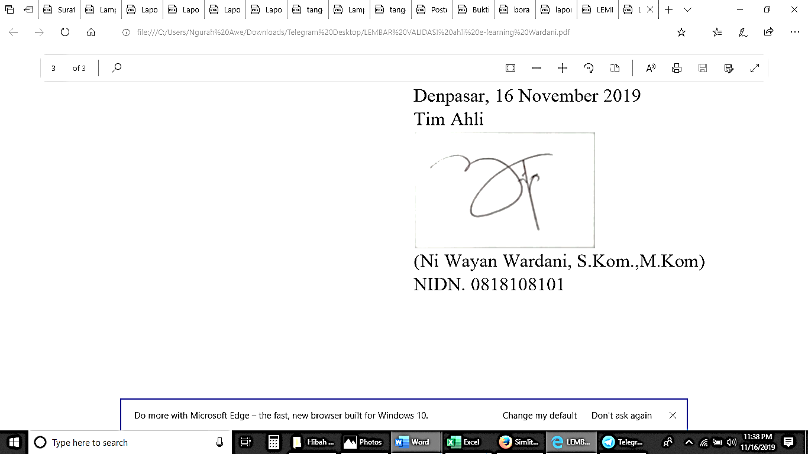

(Ni Wayan Wardani, S.Kom.,M.Kom)

NIDN. 0818108101

**LEMBAR VALIDASI**

**MEDIA E-LEARNING**

Petunjuk Pengisian

1. Untuk format penilaian, Bapak/Ibu mohon memberikan tanda cek (√) pada kolom angka sesuai dengan penilaian Bapak/Ibu.
2. Untuk kepentingan revisi/penyempurnaan, Bapak/Ibu mohon mengisi pada kolom saran

|  |  |  |  |  |  |  |
| --- | --- | --- | --- | --- | --- | --- |
| **No.** | **Deskripsi Penilaian** | **1** | **2** | **3** | **4** | **Saran** |
| 1. | E-learning mudah diakses |  |  | √ |  | Mohon untuk diperhatikan hardwere seperti server dan bandwidth internet yang digunakan, sehingga e-learning masih mudah diakses meski dalam penggunaan yang padat |
| 2. | Tampilan pada layar perangkat jelas |  |  | √ |  | Testing menggunakan computer dan handphone tampilan jelas. |
| 3. | Bahasa yang digunakan mudah dimengerti |  |  |  | √ |  |
| 4. | Petunjuk penggunaan jelas |  | √ |  |  | Secara umum mudah digunakan, mohon sekiranya menambahkan form/fitur untuk menambahkan buku panduan penggunaan E-Learning baik untuk administrator, dosen maupun mahasiswa. |
| 5. | E-learning mudah digunakan |  |  |  | √ |  |
| 6. | Button yang terdapat pada e-learning berfungsi dengan maksimal |  |  |  | √ |  |
| 7. | Susunan menu pada layout tersaji secara sistematis |  |  |  | √ |  |
| 8. | E-learning mampu memberikan pembelajaran secara efektif dan efisien |  |  | √ |  |  |
| 9. | Menu yang tersedia pada e-learning sudah lengkap |  |  |  | √ |  |
| 10. | Konten dan isi pada E-learning mudah dipahami |  |  |  | √ |  |

Denpasar, 10 Juni 2019

Tim Ahli

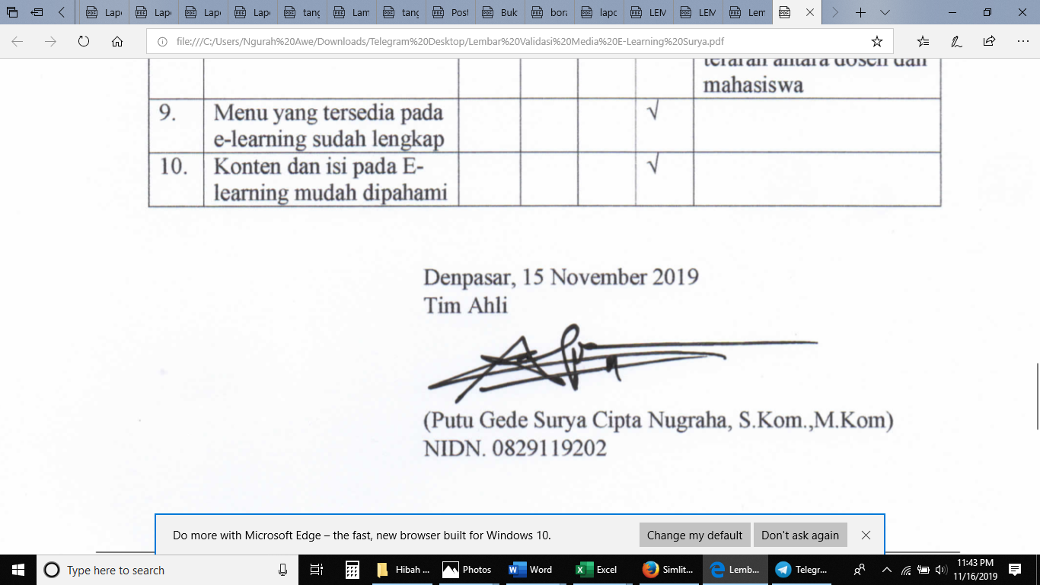

(Putu Gede Surya Cipta N, S.Kom.,M.Kom)

NIDN. 0829119202

**Lampiran 6. Tabel Tabulasi Gregory Uji Validasi Ahli Media**

**TABEL TABULASI GREGORY MEDIA E-LEARNING**

|  |  |  |  |
| --- | --- | --- | --- |
|  |  | Penilai ke-1 | |
|  |  | Kurang Relevan (Skor 1-2) | Sangat Relevan (Skor 3-4) |
| Penilai ke-2 | Kurang Relevan (Skor 1-2) |  | 4 |
| Sangat Relevan (Skor 3-4) | 9 | 1,2,3,5,6,7,8,10 |

Validitas isi =

Validitas isi = $\frac{8}{0+1+1+8}=0,8$

Berdasarkan tabel validasi maka validitas media termasuk dalam kriteria sangat tinggi.

**Lampiran 7. Hasil Pretest dan Posttest Hasil Belajar Matematika**

**Uji Coba Perorangan**

|  |  |  |
| --- | --- | --- |
| **Responden** | **Nilai Pretest** | **Nilai Posttest** |
| 1 | 65 | 76 |
| 2 | 75 | 80 |
| **Rata-Rata** | 70 | 78 |

**Uji Coba Kelompok Kecil**

|  |  |  |
| --- | --- | --- |
| **Responden** | **Nilai Pretest** | **Nilai Posttest** |
| 1 | 67 | 78 |
| 2 | 72 | 80 |
| 3 | 70 | 84 |
| 4 | 65 | 78 |
| 5 | 68 | 76 |
| 6 | 80 | 88 |
| 7 | 74 | 86 |
| 8 | 75 | 84 |
| 9 | 77 | 90 |
| 10 | 82 | 90 |
| **Rata-Rata** | 73 | 83.4 |

**Uji Lapangan**

|  |  |  |
| --- | --- | --- |
| **Responden** | **Nilai Pretest** | **Nilai Posttest** |
| 1 | 72 | 75 |
| 2 | 76 | 81 |
| 3 | 70 | 76 |
| 4 | 80 | 80 |
| 5 | 73 | 81 |
| 6 | 80 | 84 |
| 7 | 74 | 81 |
| 8 | 78 | 83 |
| 9 | 78 | 81 |
| 10 | 76 | 76 |
| 11 | 72 | 78 |
| 12 | 76 | 82 |
| 13 | 80 | 81 |
| 14 | 78 | 76 |
| 15 | 76 | 84 |
| 16 | 76 | 85 |
| 17 | 78 | 88 |
| 18 | 82 | 95 |
| 19 | 70 | 77 |
| 20 | 80 | 89 |
| 21 | 80 | 81 |
| 22 | 72 | 80 |
| 23 | 75 | 84 |
| 24 | 72 | 80 |
| 25 | 79 | 89 |
| 26 | 78 | 80 |
| 27 | 76 | 89 |
| 28 | 75 | 83 |
| 29 | 76 | 81 |
| 30 | 85 | 82 |
| 31 | 75 | 82 |
| 32 | 76 | 83 |
| 33 | 81 | 96 |
| 34 | 78 | 82 |
| 35 | 68 | 77 |
| 36 | 78 | 85 |
| 37 | 72 | 87 |
| 38 | 68 | 72 |
| 39 | 72 | 76 |
| **Rata-Rata** | 75.9 | 82.1 |

**Lampiran 8. Hasil Pengisian Quisioner Tanggapan terhadap E-Learning**

**Uji Coba Perorangan**

|  |  |
| --- | --- |
| **Responden** | **Nilai** |
| 1 | 70 |
| 2 | 64 |
| **Rata-Rata** | 67 |

**Uji Coba Kelompok Kecil**

|  |  |
| --- | --- |
| **Responden** | **Nilai Pretest** |
| 1 | 58 |
| 2 | 64 |
| 3 | 70 |
| 4 | 68 |
| 5 | 70 |
| 6 | 70 |
| 7 | 68 |
| 8 | 69 |
| 9 | 72 |
| 10 | 74 |
| **Rata-Rata** | 68.3 |

**Uji Lapangan**

|  |  |
| --- | --- |
| **Responden** | **Nilai Pretest** |
| 1 | 70 |
| 2 | 72 |
| 3 | 65 |
| 4 | 68 |
| 5 | 71 |
| 6 | 73 |
| 7 | 70 |
| 8 | 73 |
| 9 | 69 |
| 10 | 64 |
| 11 | 68 |
| 12 | 70 |
| 13 | 71 |
| 14 | 66 |
| 15 | 73 |
| 16 | 72 |
| 17 | 70 |
| 18 | 73 |
| 19 | 66 |
| 20 | 70 |
| 21 | 68 |
| 22 | 69 |
| 23 | 67 |
| 24 | 69 |
| 25 | 70 |
| 26 | 64 |
| 27 | 67 |
| 28 | 70 |
| 29 | 71 |
| 30 | 70 |
| 31 | 72 |
| 32 | 65 |
| 33 | 70 |
| 34 | 69 |
| 35 | 65 |
| 36 | 67 |
| 37 | 70 |
| 38 | 69 |
| 39 | 65 |
| **Rata-Rata** | 69.0 |

**Lampiran 9. Hasil Pengisian Quisioner Self Assessment**

**Uji Coba Perorangan**

|  |  |
| --- | --- |
| **Responden** | **Nilai** |
| 1 | 65 |
| 2 | 70 |
| **Rata-Rata** | 67.5 |

**Uji Coba Kelompok Kecil**

|  |  |
| --- | --- |
| **Responden** | **Nilai Pretest** |
| 1 | 60 |
| 2 | 65 |
| 3 | 68 |
| 4 | 63 |
| 5 | 62 |
| 6 | 72 |
| 7 | 73 |
| 8 | 70 |
| 9 | 73 |
| 10 | 72 |
| **Rata-Rata** | 67.8 |

**Uji Lapangan**

|  |  |
| --- | --- |
| **Responden** | **Nilai Pretest** |
| 1 | 69 |
| 2 | 68 |
| 3 | 65 |
| 4 | 69 |
| 5 | 71 |
| 6 | 72 |
| 7 | 72 |
| 8 | 73 |
| 9 | 68 |
| 10 | 64 |
| 11 | 63 |
| 12 | 70 |
| 13 | 70 |
| 14 | 65 |
| 15 | 73 |
| 16 | 72 |
| 17 | 72 |
| 18 | 73 |
| 19 | 58 |
| 20 | 70 |
| 21 | 67 |
| 22 | 68 |
| 23 | 67 |
| 24 | 69 |
| 25 | 70 |
| 26 | 65 |
| 27 | 67 |
| 28 | 73 |
| 29 | 70 |
| 30 | 70 |
| 31 | 64 |
| 32 | 65 |
| 33 | 70 |
| 34 | 68 |
| 35 | 65 |
| 36 | 67 |
| 37 | 68 |
| 38 | 65 |
| 39 | 60 |
| **Rata-Rata** | 68.1 |

**Lampiran 10. Hasil Uji SPSS**

**A. Uji Normalitas Sampel**

| **Descriptives** | | | | |
| --- | --- | --- | --- | --- |
|  |  |  | Statistic | Std. Error |
| Pretest | Mean | | 75.92 | .621 |
| 95% Confidence Interval for Mean | Lower Bound | 74.67 |  |
| Upper Bound | 77.18 |  |
| 5% Trimmed Mean | | 75.94 |  |
| Median | | 76.00 |  |
| Variance | | 15.020 |  |
| Std. Deviation | | 3.876 |  |
| Minimum | | 68 |  |
| Maximum | | 85 |  |
| Range | | 17 |  |
| Interquartile Range | | 6 |  |
| Skewness | | -.130 | .378 |
| Kurtosis | | -.210 | .741 |
| Posttest | Mean | | 82.10 | .816 |
| 95% Confidence Interval for Mean | Lower Bound | 80.45 |  |
| Upper Bound | 83.76 |  |
| 5% Trimmed Mean | | 81.84 |  |
| Median | | 81.00 |  |
| Variance | | 25.989 |  |
| Std. Deviation | | 5.098 |  |
| Minimum | | 72 |  |
| Maximum | | 96 |  |
| Range | | 24 |  |
| Interquartile Range | | 4 |  |
| Skewness | | .739 | .378 |
| Kurtosis | | 1.035 | .741 |

| **Tests of Normality** | | | | | | |
| --- | --- | --- | --- | --- | --- | --- |
|  | Kolmogorov-Smirnova | | | Shapiro-Wilk | | |
|  | Statistic | df | Sig. | Statistic | df | Sig. |
| Pretest | .123 | 39 | .140 | .971 | 39 | .390 |
| Posttest | .124 | 39 | .134 | .946 | 39 | .062 |
| a. Lilliefors Significance Correction | | | |  |  |  |

**B. Uji Homogenitas Sampel**

| **Levene’s Test of Equality of Error Variancesa** | | | |
| --- | --- | --- | --- |
| Dependent Variable:Posttest | | |  |
| F | df1 | df2 | Sig. |
| .838 | 12 | 26 | .613 |
| Tests the null hypothesis that the error variance of the dependent variable is equal across groups. | | | |
| a. Design: Intercept + Pretest | | | |
| | **Levene's Test of Equality of Error Variancesa** | | | | | --- | --- | --- | --- | | Dependent Variable:Pretest | | |  | | F | df1 | df2 | Sig. | | 2.105 | 15 | 23 | .052 | | Tests the null hypothesis that the error variance of the dependent variable is equal across groups. | | | | | a. Design: Intercept + Posttest | | | | | | | |

**C. Uji Paired T-Test**

| **Paired Samples Statistics** | | | | | |
| --- | --- | --- | --- | --- | --- |
|  |  | Mean | N | Std. Deviation | Std. Error Mean |
| Pair 1 | Pretest | 75.92 | 39 | 3.876 | .621 |
| Posttest | 82.10 | 39 | 5.098 | .816 |

| **Paired Samples Correlations** | | | | |
| --- | --- | --- | --- | --- |
|  |  | N | Correlation | Sig. |
| Pair 1 | Pretest & Posttest | 39 | .590 | .000 |

| **Paired Samples Test** | | | | | | | | | | |
| --- | --- | --- | --- | --- | --- | --- | --- | --- | --- | --- |
|  |  | Paired Differences | | | | | t | df | Sig. (2-tailed) |
|  |  | Mean | Std. Deviation | Std. Error Mean | 95% Confidence Interval of the Difference | |
|  |  | Lower | Upper |
| Pair 1 | Pretest - Posttest | -6.179 | 4.204 | .673 | -7.542 | -4.817 | -9.179 | 38 | .000 |

**Lampiran 11. Dokumentasi Kegiatan Penelitian**

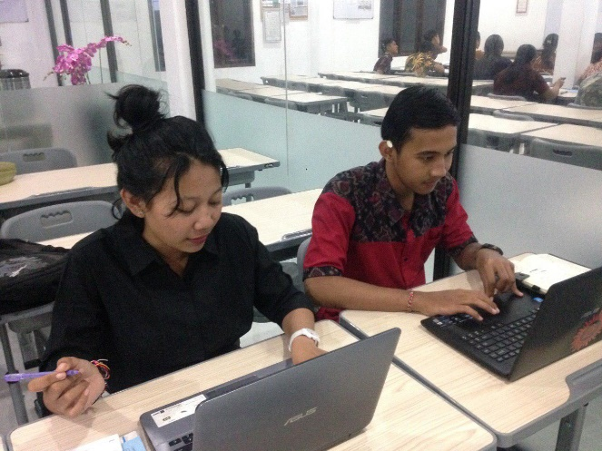

**Uji Coba Perorangan**

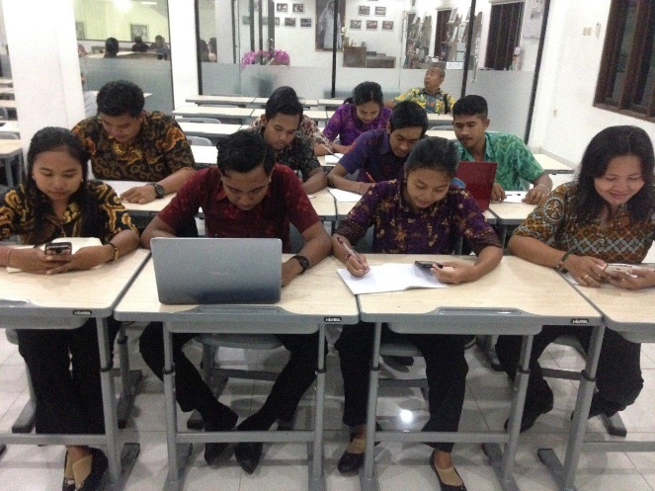

**Uji Coba Kelompok Kecil**

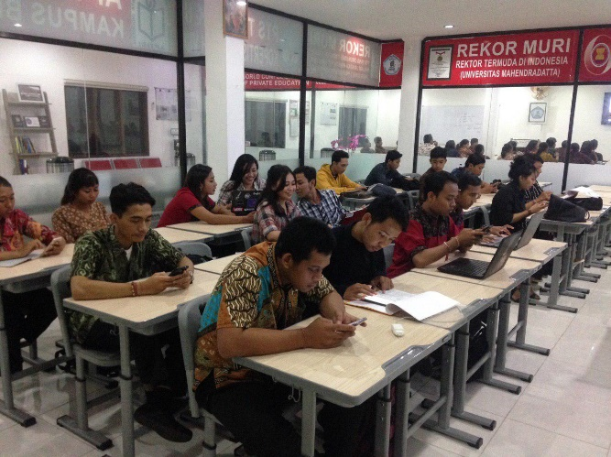 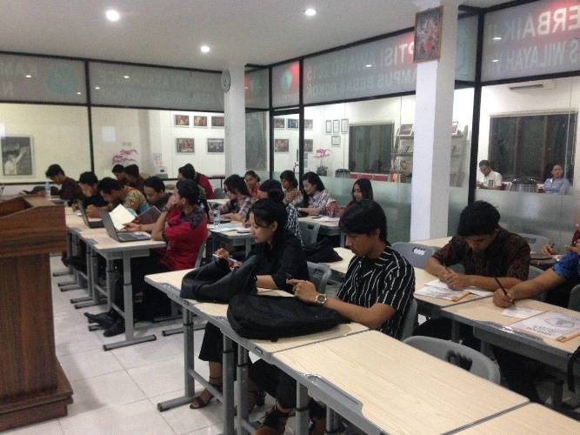

**Uji Lapangan**